Viernes
26
de Febrero

Quinto de Primaria
Inglés
(Ciclo III)
Gracias, no gracias

Aprendizaje esperado: Comprende expresiones para aceptar o rechazar peticiones.

Énfasis: Escucha y explora expresiones para rechazar peticiones.

¿Qué vamos a aprender?

Comprenderás expresiones para aceptar o rechazar peticiones.

¿Qué hacemos?

Lo que vas a aprender en la sesión de hoy tiene que ver con los temas que hemos visto en el curso. Vamos a recordarlo con un repaso rápido, con Rigoberto.

Observa el siguiente video.

- Con R de Rigoberto.
https://youtu.be/BH5IJVotFCM

Yes, I can - sí, sí puedo; Yes, of course I can! - Sí, por supuesto que puedo.

Muy bien, así se dice que sí educadamente, ¿Qué pasa si quieres decir que no?

¿Cómo se puede rechazar una invitación con educación?

Existen varias frases que podemos utilizar para rechazar alguna petición. Aunque hay muchas otras maneras de decir que no de una forma cortés; vamos a empezar con tres ejemplos específicos.

Sorry, I can´t - Lo siento, no puedo.

Tienes tres formas de decir lo que explica esta ficha, está la más sencilla y también la más directa. No proporciona ninguna explicación. Simplemente vas a rechazar la invitación.
I appreciate the invitation, But I Can´t. - Aprecio la invitación, pero no puedo.

I would love to, but I have other plans. - Me encantaría, pero tengo otros planes.

Pongamos un ejemplo de cómo o cuándo puedes usar esta respuesta.
Can you give us an example of how to use this response?

Sorry, I can’t. - Lo siento, no puedo.

O.k. I understand. - Muy bien entiendo.

La segunda opción es la siguiente:

Sí preguntas: Can you give us an example? - ¿Puedes poner un ejemplo?

Can be answered – se puede contestar:

Sorry, I can´t. - Lo siento, no puedo. No se da ninguna explicación, simplemente se dice que no podía.

Pongamos otro ejemplo, a ver, imagina un niño llamado Luis, le hace una invitación o petición a su hermana Valentina.

Luis podría preguntarle a Valentina:

Can you help me with my homework this afternoon? - ¿Me puedes ayudar con mi tarea esta tarde?

Valentina podría contestar, Sorry, I can´t. - Lo siento, no puedo.

Con esta respuesta Valentina fue directa, no dio ninguna explicación, pero a la vez fue educada.

Ahora ve la segunda opción:

I appreciate the invitation, but I can´t. - Aprecio la invitación, pero no puedo.

Con esta respuesta, agradeces haber sido tomado en cuenta, pero, de cualquier manera, rechazas la invitación.

Ahora imagina que Luis ya terminó su tarea y quiere invitar a Valentina a jugar, Luis podría decir:

Do you want to play videogames? - ¿Quieres jugar videojuegos?

Y Valentina podría decir:

I appreciate the invitation, but I can’t. - Aprecio la invitación, pero no puedo.

Con esta respuesta, Valentina rechazó la invitación de Luis, pero con mucha educación, haciéndole sentir que valoraba o apreciaba haber sido tomada en cuenta; y aunque no le dio a Luis una explicación específica, le hizo saber que, no era que no quisiera jugar con él, sino que no podía; aunque no especificó por qué.

Finalmente tienes la tercera opción:

I would love to, but I have other plans. - Me encantaría, pero tengo otros planes.
Por mucho que la invitación me guste, hay otras cosas que no puedo dejar de lado y debo de rechazar la invitación. Veamos un ejemplo con estos mismos hermanos.

Ahora Valentina podría decirle a Luis:
Do you want to watch a movie? - ¿Quieres ver una película?

Luis podría decir:
I would love to, but I have other plans. - Me encantaría pero tengo otros planes.

Esta opción es de una respuesta bastante clara, Luis explica que aunque le gustaría ver una película pero en ese momento no puede y además, menciona la razón, es decir, que ya tenía otros planes.

Pero como se dijo al inicio, las respuestas anteriores son sólo tres ejemplos. Hay muchas otras frases que utilizamos para rechazar invitaciones o decir que no de manera cordial. Veremos a continuación otras frases que te pueden ser de utilidad cuando quieres rechazar una invitación, por ejemplo:

Maybe another time. - Tal vez en otra ocasión, muy bien.

I would love it, but I can’t right now! - Me encantaría, pero ahora no puedo.

Y con esto hasta podemos poner las frases para rechazar invitaciones.

Usando las expresiones propuestas se darán ejemplos de las situaciones que pueden generar con las respuestas.

Pregunta: Would you like to watch a movie?
Respuesta: Thank you. I´d love to join you but I have to study.

Pregunta: Can you help me with my essay?
Respuesta: I can´t. Sorry.

Pregunta: Would you like to go to the park and play?
Respuesta: I´d love to go, but we have to stay at home.

Pregunta: Do you like to play videogames on Sunday?
Respuesta: Sorry. I have things to do that day.

Pregunta: There is a new documentary about whales; would you like to see it?
Respuesta: That sounds interesting, but I am really busy.

Ahora te invito a ver unas imágenes y debes decidir si la persona está aceptando o rechazando la invitación.

Observa la primera imagen.

Is she accepting the food or is she rejecting the food? - ¿Está aceptando la comida o la está rechazando?

(Así continúa con todas las imágenes)

Es interesante cómo viendo las expresiones de los demás nos podemos imaginar si esa persona está aceptando o rechazando una invitación.

Con algún familiar has expresiones, él tiene que adivinar si aceptas o rechazas la invitación.

It`s your turn! – Es tu turno!

Ahora veremos una forma más en la que vas a poder repasar el vocabulario que aprendiste en este tema y los anteriores.
Realiza una lista de las palabras que se te dificultan o quieras repasar, recorta cada letra de cada palabra, desordenalas y después hay que ordenarlas para formar la palabra correcta.

Lista de palabras para “unscramble the words”.

Sorry - yrosr
Accept - tacpec
Decline - nelidec
Maybe - beyma
Invitation - tionintavi
Could - udloc
Would - dwou

Espero que el tema te haya gustado y te sirva para aprender.

Don`t forget that you can consult this information as much as you want. No se te olvide que puedes consultar esta ficha las veces que quieras.

¡Buen trabajo!

Gracias por tu esfuerzo.

Para saber más:
Lecturas

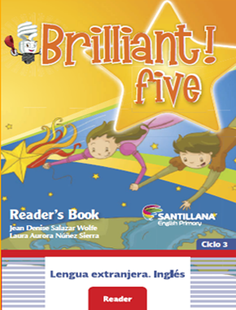

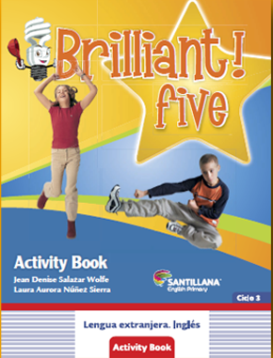

https://libros.conaliteg.gob.mx/proni.html

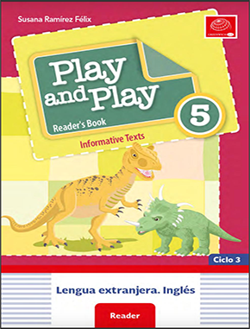

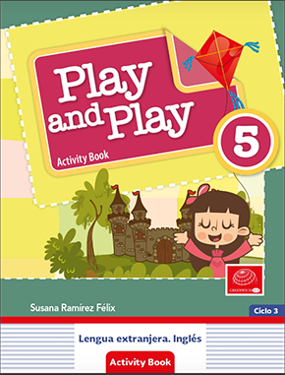
https://libros.conaliteg.gob.mx/proni.html

